Absolutistische Staatstheorien

Lernziele

- Sie verstehen, warum im 17. Jh. eine Vielzahl von Staattheorien publiziert wurden, welche den absolutistischen Staat und die Konzentration der Herrschaftsbefugnisse in der Hand des Königs legitimierten.
- Sie können die Staatstheorie von Thomas Hobbes und deren Stärken und Schwachpunkte erläutern.

Arbeitsaufträge:
- Lesen Sie S. 3-6 in Ihrem Script, verschaffen Sie sich einen Überblick und stellen Sie sicher, dass Sie folgende Begriffe verstehen: Souveränität; absolut; Gottesgnadentum; staatliches Gewaltmonopol.
- Lesen Sie den untenstehenden Ausschnitt aus der Staatsphilosophie von Thomas Hobbes und versuchen Sie, die Zusammenfassung auf der folgenden Seite (wiederum in Form eines Wirkungsschemas) zu verstehen. Ziehen Sie zum besseren Verständnis den kurzen Abschnitt zu Thomas Hobbes im Script S. 17 bei. Beantworten Sie dann die Fragen am Ende dieses Arbeitsblattes und stellen Sie Ihre Meinung zur Diskussion.

Thomas Hobbes: Leviathan

Der englische Philosoph Thomas Hobbes (1588–1679) begründete 1651 im „Leviathan“ die fürstliche Souveränität:
Hieraus [aus der grossen Furcht, welche die Menschen gegeneinander hegen] ergibt sich, dass ohne eine einschränkende Macht der Zustand der Menschen ein solcher sei, wie er zuvor beschrieben wurde, nämlich ein Krieg aller gegen alle. ...
Die Absicht und Ursache, warum die Menschen sich bei allem ihrem natürlichen Hange zur Freiheit und Herrschaft dennoch entschliessen konnten, sich gewissen Anordnungen, welche die bürgerliche Gesellschaft erfordert, zu unterwerfen, lag in dem Verlangen: sich selbst zu erhalten ..., oder ... aus dem elenden Zustande eines Krieges aller gegen alle gerettet zu werden. Dieser Zustand ist aber notwendig wegen der menschlichen Leidenschaften mit der natürlichen Freiheit so lange verbunden, als keine Gewalt da ist, welche die Leidenschaften durch Furcht vor Strafe gehörig einschränken kann. ...
Um aber eine allgemeine Macht zu gründen, ... ist der einzig mögliche Weg hierzu der: dass jedweder alle seine Macht oder Kraft einem oder mehreren Menschen übertrage, wodurch der Wille aller gleichsam in einem Punkt vereinigt wird; so dass dieser Mensch oder diese eine Gesellschaft eines jeden einzelnen Stellvertreter werde und ein jeder die Handlungen jener so betrachte, als habe er sie selbst getan, weil sie sich dem Wollen und Urteile jener freiwillig unterworfen haben.
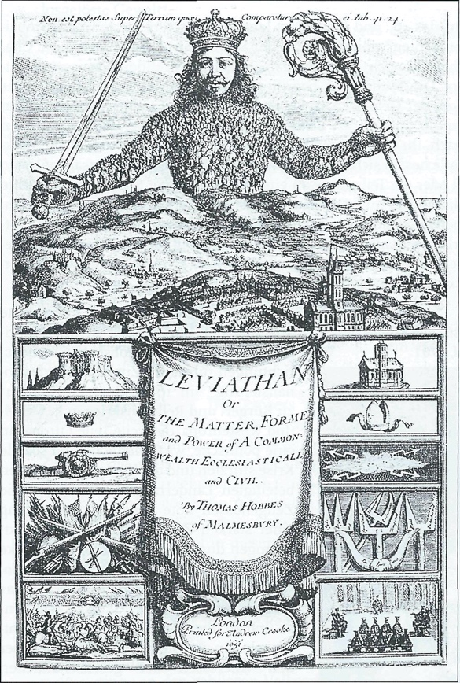
Dies fasst aber noch etwas mehr in sich als die Übereinstimmung und Eintracht; denn es ist eine wahre Vereinigung in eine Person und beruht auf dem [Herrschafts- bzw. Gesellschafts-]Vertrage eines jeden mit einem jeden, wie wenn ein jeder zu einem jeden sagte: „Ich übergebe mein Recht, mich selbst zu beherrschen, diesem Menschen oder dieser Gesellschaft unter der Bedingung, dass du ebenfalls dein Recht über dich ihm oder ihr abtretest.“ Auf diese Weise werden alle einzelnen eine Person und heissen Staat oder Gemeinwesen. Dies ist die Geburt jenes grossen Leviathan (alttestamentarisches Symbol für die assyrische und ägyptische Grossmacht) oder besser, um es ehrerbietiger auszudrücken, jenes sterblichen Gottes, dem wir unter dem unsterblichen Gott unseren Frieden und Schutz verdanken ... Wer diese Person verkörpert, wird Souverän genannt und besitzt, wie man sagt, höchste Gewalt, und jeder andere daneben ist sein Untertan. ...
Von dieser Einsetzung eines Staates werden alle Rechte und Befugnisse dessen oder deren abgeleitet, denen die höchste Gewalt durch Übereinstimmung des versammelten Volkes übertragen worden ist ... Da die Mehrzahl übereinstimmend einen Souverän ernannte, hat derjenige, welcher dagegen stimmte, nunmehr mit den übrigen übereinzustimmen, das heisst sich mit der Anerkennung aller zukünftigen Handlungen des Souveräns zufriedenzugeben, oder aber er wird rechtmässig von den übrigen vernichtet ...
Titelseite des Buches “Leviathan” von Thomas Hobbes, 1651.

Die Argumentationslogik bei Thomas Hobbes:
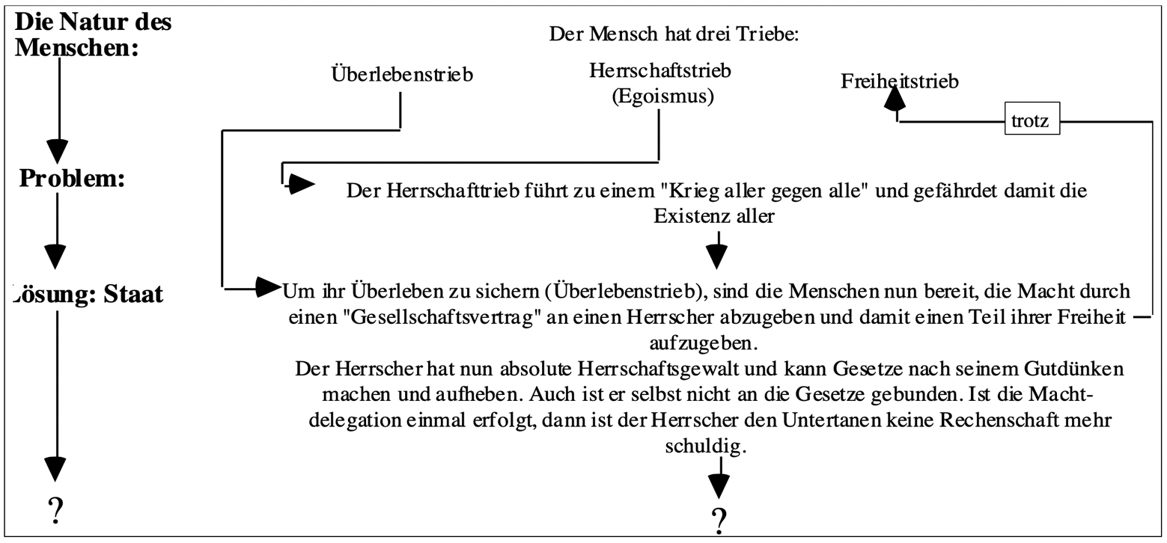
Verständnis- und Diskussionsfragen.
- Was genau ist unter "Gesellschaftsvertrag" zu verstehen. Wer schliesst diesen Vertrag mit wem ab?
Die Untertanen schliessen diesen zusamman ab, worin jeder sich verpflichtet keine Gewalt auszuüben. Wenn alle dieses Recht abgeben, dann kann nur der Staat Gewalt ausüben.

- Teilen Sie Hobbes eher negatives Bild von der menschlichen Natur? (Menschen können aufgrund ihres Egoismus und ihres Herrschaftstriebs nicht in Frieden miteinander leben und brauchen deshalb einen starken Herrscher, der sie (unter Androhung von Strafen) unter Kontrolle hält).
Durch den Egosimus will jeder Regieren und dann ihre Macht misbrauchen, jedoch sind die Schwachen zusammen stärker zusammen. Im Mittelalter herschte Anarchie und jeder Konnte Krieg führen, im Absolutismus wird die Macht konzentriert, “weil der König nicht König nicht Krieg gegen sich selber führen kann.”

- Wie Sie wissen, legitimierten sich die christlichen Herrscher Europas seit dem Mittelalter mit dem "Gottesgnadentum" (Ich darf herrschen, weil Gott mir das Recht und die Macht dazu erteilt hat). Wie genau wird die Herrschaftsgewalt des Königs bei Hobbes legitimiert? Welche der beiden Legitimationen finden Sie überzeugender bzw. moderner?
Man braucht Gott nicht mehr um sich zu legitimieren sondern kann legitimiert werden durch rationales Denken des Volkes.

- Hobbes Argumentation scheint in einem Punkt unlogisch. Any idea?
Menschen in einem risigen Staat können nicht zusammen arbeiten und brauchen einen Herscher in einem erfundenem System, damit sie kooperieren können.

- Hobbes absolutistischer Staat löst das "Anarchieproblem" (Krieg aller gegen alle), handelt sich dafür aber ein neues Problem ein. Was könnte das sein? (Fragezeichen oben in der Graphik).
Er sagt aus, dass Menschen ihre Macht missbrauchen und dann gibt er die Macht einer Person, was ein Wiederspruch ist.

- Lesen Sie den letzten Satz in Hobbes' Text nochmals. Wie finden Sie das? Wie könnte es zu erklären sein, dass Hobbes diese 'problematische' Haltung einnimmt?

